Теоретическая часть

① В день зимнего солнцестояния астроном на экваторе решил полюбоваться звездой Арктур ($α$ Волопаса, $α={14}^{h}{16}^{m}$, $δ=19°11'$).
а) Во сколько по истинному солнечному времени взойдет Арктур для наблюдателя в этот день?
б) Во сколько по истинному солнечному времени Арктур зайдет для наблюдателя?
в) В течение какого промежутка времени он сможет непрерывно наблюдать за этой звездой на ночном небе?
Указание: угловыми размерами Солнца и рефракцией пренебречь.

② Однажды в день летнего солнцестояния вблизи истинной полуночи любитель астрономии на даче под Минском заметил на севере необычайно яркие серебристые облака. Верхняя кромка облачного поля имела высоту 18° и было очевидно, что облака есть и на большей высоте, просто прямые лучи Солнца до их не достают. Исходя из этого, определите высоту в километрах над поверхностью Земли, на которой были серебристые облака в ту ночь.

③ Геосинхронная орбита – это орбита, период обращения по которой совпадает с периодом осевого вращения Земли. Какой минимальный наклон к экватору должна иметь геосинхронная круговая орбита, чтобы спутник хотя бы иногда мог быть виден с полюса?

④ Телескоп «Кеплер», призванный искать экзопланеты по их прохождению по диску звезды, был способен измерять вариации блеска до 10⁻⁵ звездной величины. Мог ли «Кеплер» вместо планеты зафиксировать пятна на других звездах? Для ответа на вопрос рассчитайте, на сколько звездных величин упадет яркость Солнца, если в центре его диска образуется одно пятно диаметром 10 000 км. Температура в пятне составляет 4200 К, в окружающей фотосфере – 5780 К. Считайте, что внутри пятна яркость и температура плазмы не меняется, потемнением Солнца к краю пренебречь.

Справочные данные

Гравитационная постоянная 6,67·10⁻¹¹ Н·м²/кг²
Сидерический месяц 27,332 суток
Синодический месяц 29,531 суток
Драконический месяц 27,212 суток
Большая полуось орбиты Луны 384 400 км
Сидерический период Сатурна 29,46 года
Средний радиус Земли 6371 км
Средний радиус Юпитера 69 900 км
Масса Юпитера 1,90·10²⁷ кг
Период вращения Земли 23^{h}56^{m}

Практическая часть
⑤ Укажите, какие из перечисленных созвездий можно увидеть сегодня ночью: Северная Корона, Скорпион, Кассиопея, Малая Медведица, Змееносец, Орион, Киль, Золотая Рыба, Возничий, Южный Крест. Не пишите наугад – за неправильные ответы баллы будут сниматься!
⑥ На рисунках ниже изображены различные объекты Солнечной системы (целиком либо небольшой участок).
а) Напишите название каждого из этих объектов.
б) Расположите их в порядке увеличения среднего расстояния от Солнца.
в) Расположите их в порядке увеличения линейных размеров.

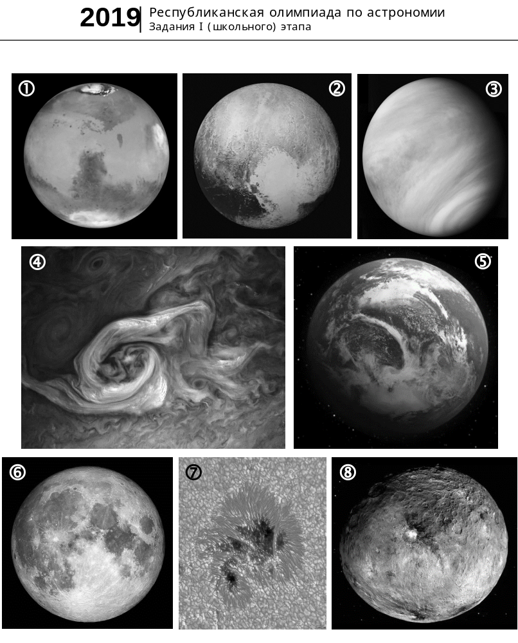

Решения задач
Теоретическая часть

- (5 баллов)
а) Самый простой способ решения задачи – приравнять звездное время, вычисленное по Арктуру и по Солнцу:
$$α_{A}+t_{A}=α_{⊙}+t_{⊙}.$$
На экваторе Земли все светила проводят половину времени над горизонтом, и половину – ниже его. Значит, в момент восхода любого светила его часовой угол будет равен $-6^{h}$ либо ${18}^{h}$, а в момент захода он составит $+6^{h}$. Прямое восхождение Солнца в день зимнего солнцестояния $α_{⊙}={18}^{h}$.
Тогда на момент восхода Арктура имеем:
$${14}^{h}{16}^{m}+{18}^{h}={18}^{h}+t_{⊙},$$
откуда $t_{⊙}={14}^{h}{16}^{m}$. Тогда истинное солнечное время восхода Арктура равно $T_{⊙}=t_{⊙}+{12}^{h}={26}^{h}{16}^{m}=2^{h}{16}^{m}$.
Такой же ответ можно было бы получить, просто сделав соответствующий чертеж и не прибегая к использованию звездного времени.
б) Аналогично предыдущему пункту (учитывая, что в момент захода $t_{A}=6^{h}$),
$$α_{A}+t_{A}=α_{⊙}+t_{⊙}.$$
$${14}^{h}{16}^{m}+6^{h}={18}^{h}+t_{⊙},$$
$$t_{⊙}=2^{h}{16}^{m}$$
$$T_{⊙}=t_{⊙}+{12}^{h}={14}^{h}{16}^{m}.$$
Заметим, что многие могут получить этот ответ чисто логически, прибавив ко времени восхода половину звездных суток (${11}^{h}{58}^{m}$). Тогда время захода получится равным $T_{⊙}={14}^{h}{14}^{m}$, что слегка отличается от ответа строкой выше. В этом нет никакого парадокса, так как мы не учли движение Солнца по эклиптике в течение суток и мы не знаем, в какой момент суток произошло солнцестояние. Поэтому любой полученный участниками ответ может отличаться от авторского на величину до четырех минут.
в) Если пренебрегать угловыми размерами Солнца и рефракцией, то Солнце на экваторе всегда восходит равно в 6 часов утра по истинному солнечному времени. Значит, большую часть времени Арктур будет находиться над горизонтом днем, а наблюдать его можно будет только с $2^{h}{16}^{m}$ до $6^{h}{00}^{m}$, т. е. 3 часа 44 минуты. Арктур – яркая звезда, поэтому при определенной сноровке его можно будет наблюдать практически до самого восхода Солнца. Если же участник олимпиады выбрал иной критерий окончания видимости Арктура (например, начало астрономических или гражданских сумерек) и получил правильный ответ для данного критерия, за задачу также выставляется полный балл.

- (5 баллов) Сделаем рисунок. Наблюдатель находится в точке В, лучи Солнца, находящегося под горизонтом, касаются поверхности Земли в точке А и достигают серебристых облаков в точке С. Отрезок ОС представляет собой сумму радиуса Земли и высоты серебристых облаков над поверхностью Земли. Его длину и будет необходимо найти.

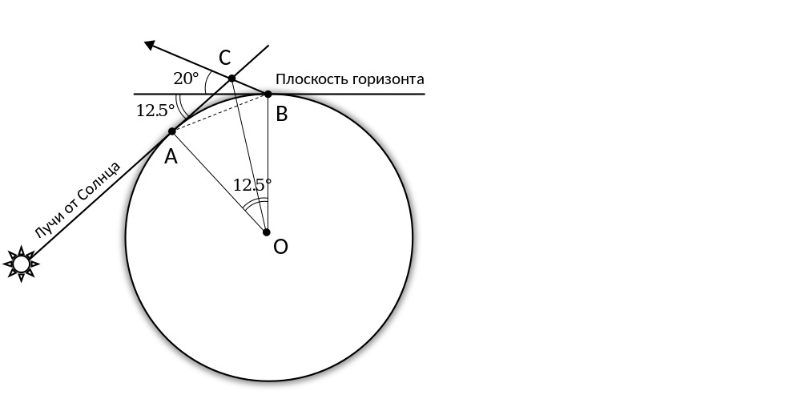

В четырехугольнике ОАСВ угол $O$ будет равен $12.5°$, $∠A=90°$, $∠B=90°+12°=102°$, $∠C=360°-∠A-∠B-∠C=155.5°$. Для начала можно, к примеру, отыскать диагональ $AB$:
$$AB=\sqrt{OA^{2}+OB^{2}-2⋅OA⋅OB⋅\cos{∠O}}=\sqrt{2R_{⊕}^{2}-2R_{⊕}^{2}\cos{12.5°}}=1387 км.$$
Треугольник $OAB$ равнобедренный, поэтому углы при основании будут равны $∠ABO=∠BAO=83,75°$. Тогда мы можем определить и все углы в меньшем треугольнике $ACB$: $∠CAB=6.25°$, $∠CBA=18.25°$, $∠ACB=155.5°$. А раз мы знаем сторону $AB$ и все углы, то можем найти любую интересующую нас сторону – например, $AC$ (по теореме синусов):
$$AC=AB\frac{\sin{∠CBA}}{\sin{∠ACB}}=1047 км.$$
Тогда при помощи теоремы Пифагора мы отыщем диагональ $OC$ четырехугольника:
$$OC=\sqrt{OA^{2}+AC^{2}}=6456 км.$$
Окончательно находим высоту облаков над поверхностью Земли:
$$h=OC-R_{⊕}=85 км.$$
Облака находились на высоте 85 километров – это верхний потолок их обычного месторасположения.

- (5 баллов) Для начала отыщем радиус орбиты геосинхронного спутника, воспользовавшись III законом Кеплера, обобщенным Ньютоном:
$$a=\sqrt[3]{\frac{GM_{⊕}T_{⊕}^{2}}{4π^{2}}}=42 100 км.$$
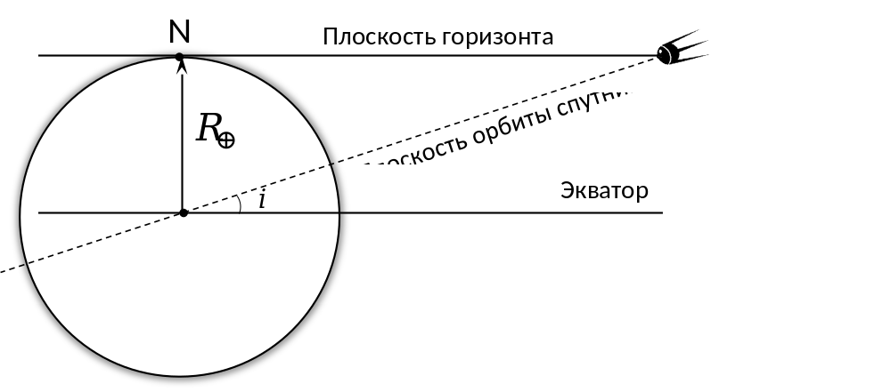
Чтобы спутник оказался на горизонте на полюсе, необходимо, чтобы его максимальное расстояние от плоскости земного экватора было равно радиусу Земли (см. рис.). Тогда угол наклона орбиты будет равен
$$i=\arcsin{\frac{R_{⊕}}{a}}=8,7°.$$

- (5 баллов) Раз мы считаем, что потемнением к краю можно пренебречь, то яркость объекта должна быть пропорциональна площади и температуре в четвертой степени (согласно закону Стефана-Больцмана). Тогда соотношение блеска Солнца с пятном и без будет равно
$$\frac{E}{E_{0}}=\frac{\left(R_{⊙}^{2}-R_{п}^{2}\right)T_{⊙}^{4}+R_{п}^{2}T_{п}^{4}}{R_{⊙}^{2}T_{⊙}^{4}}=0,9999628.$$
Тогда изменение звездной величины можно вычислить по формуле Погсона:
$$Δm=-2,5\lg{\frac{E}{E_{0}}}=4.0⋅{10}^{-5 m}.$$
Как видим, вариации блеска будут крайне малы, однако все же в четыре раза превышают порог чувствительности. То есть среднее по размерам пятно на солнцеподобной звезде можно обнаружить с расстояния в десятки и сотни парсек! И действительно, благодаря обработке данных с «Кеплера» удалось не только обнаружить пятна на других звездах, но и установить период вращения звезд на разных широтах.

Практическая часть
- (5 баллов) Северная Корона, Кассиопея, Малая Медведица, Орион, Возничий. За каждое правильное созвездие – 1 балл, за не правильное – минус 1 балл. Если в итоге получилось отрицательное значение – 0 баллов.
- (11 баллов)
а) 1 – Марс
2 – Плутон
3 – Венера
4 – Юпитер
5 – Земля
6 – Луна
7 – Солнце
8 – Церера
За каждый правильно названный объект – 0,5 балла.
б) 7 – 3 – 5 – 6 – 1 – 8 – 4 – 2. Заметим, что Земля и Луна находятся на одном и том же среднем расстоянии от Солнца (если не вдаваться в тонкие детали). Поэтому нет разницы, писать 5 – 6 или 6 – 5. Всего в ответе содержится семь пар сравнения. За каждую правильную пару – 0,5 балла.
в) 8 – 2 – 6 – 1 – 3 – 5 – 4 – 7. Схема оценивания аналогична пункту б).

Итого – 36 баллов за всю олимпиаду.

